**Compte rendu TP**

**Installation Windows Server 2019**

**SOMMAIRE :**

1. **Introduction**
2. **Mise en place**
   1. Création des machines virtuelles
   2. Configuration des postes
   3. Ajout des fonctionnalités DHCP, AD DS et DNS
      1. Paramétrage AD DS
      2. Paramétrage DNS
      3. Paramétrage DHCP
      4. Créer des utilisateurs dans le contrôleur de domaine
3. **Tests fonctionnels**

# Introduction

Dans le cadre de ce travail pratique, nous avons configuré un serveur sous Windows Server 2019, en déployant les services essentiels pour la gestion d'un réseau d'entreprise : DHCP (Dynamic Host Configuration Protocol), AD (Active Directory), et DNS (Domain Name System). Ces trois composants clés jouent un rôle vital en automatisant l'attribution des adresses IP, en gérant les utilisateurs et les ressources du réseau, et en résolvant les noms de domaine en adresses IP, formant ainsi la base fondamentale de l'infrastructure réseau de l'entreprise.

# Mise en place

## 2.1 Création des machines virtuelles

Pour se faire il vous faut un ordinateur hôte, les ressources de votre machine serveur et machine client dépendront de cet ordinateur.

Un logiciel de virtualisation, pour ma part j’utiliserais Oracle VM VirtualBox.

Deux images ISO, un Windows 10 (Poste Client) ainsi qu’un Windows Server 2019 (Poste Serveur)

Voici les configurations des machines détaillées :

Pensez bien a changer le mode d’accès réseau en réseau interne afin de simuler nous-même le réseau.

Une fois les machines lancées, quelques prérequis supplémentaires s’imposent.

## 2.2 Configuration des postes

En premier lieu vérifier les mises à jour.

Ensuite changer le nom des machines clientes et serveur.

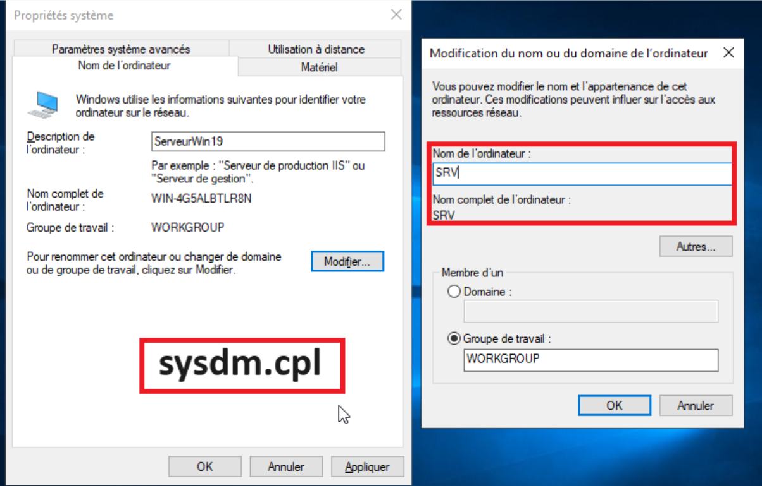

Pour finir, définissez une IP statique sur la machine serveur.

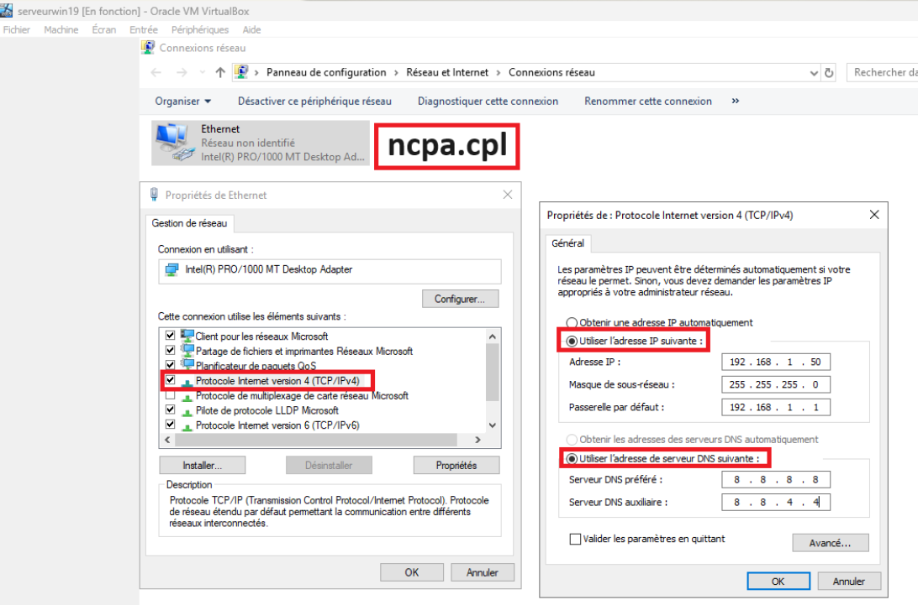

## Ajout des fonctionnalités DHCP, AD DS et DNS

Pour commencer à ajouter des fonctionnalités, retournez sur votre serveur et depuis gérer cliquez sur Ajouter des rôles et fonctionnalités.

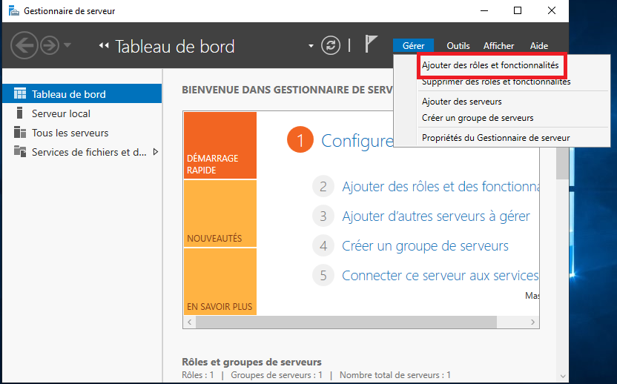

De là, choisissez une installation basée sur un rôle ou une fonctionnalité et choisissez les services voulus en l’occurrence DHCP, AD DS et DNS.

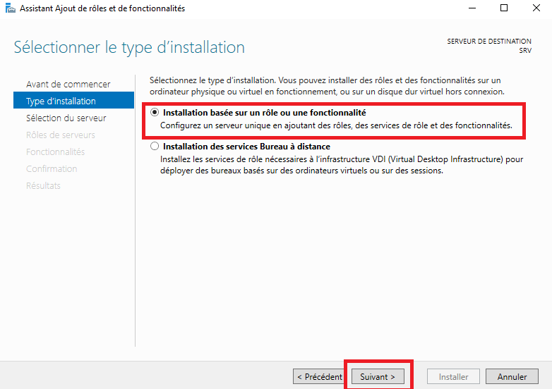

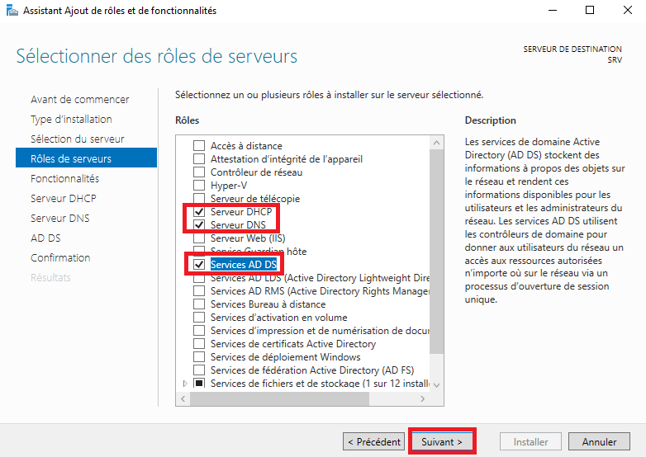

Une fois que cela est installé on remarque une alerte sur le serveur.

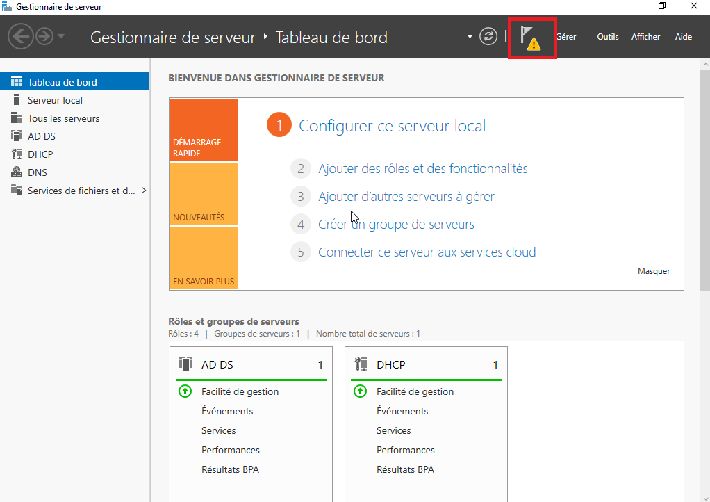

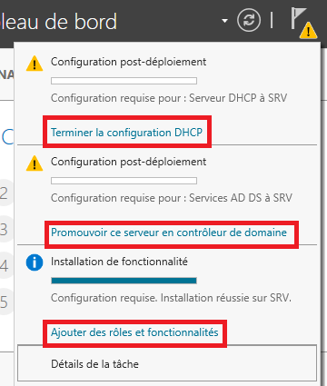

En effet, la configuration reste encore à déterminer.

### 2.3.1 Paramétrage AD DS

Pour commencer le paramétrage de l’AD DS il faut cliquer sur 

On utilisera à titre d’exemple contoso.local (utilisé par les didacticiels de Microsoft)

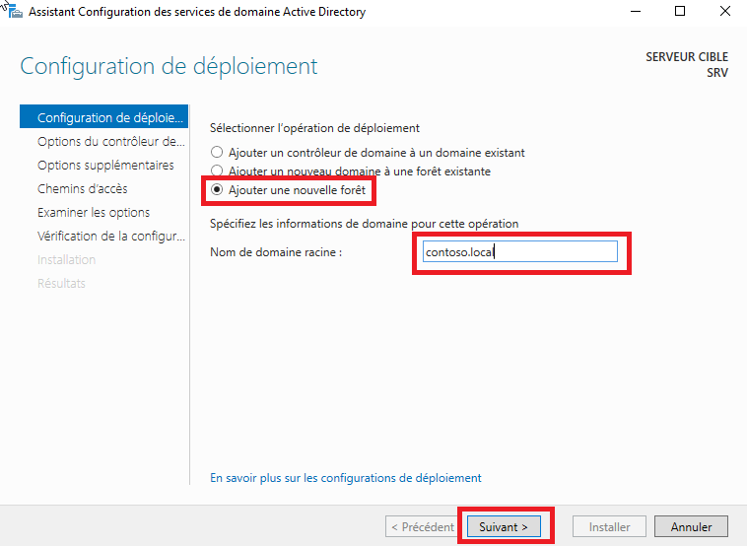

Nous pouvons choisir un mode de restauration en cas de problème.

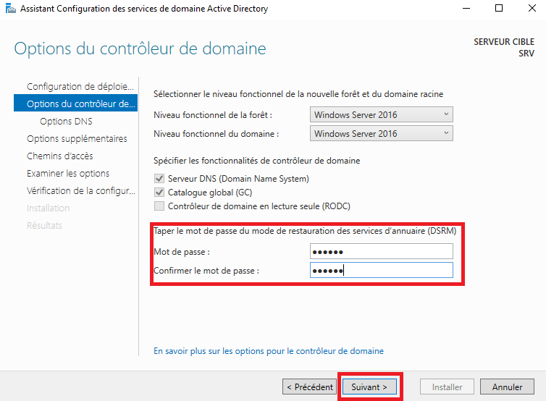

Ici, la console va nous détecter des problèmes car le DNS n’est pas encore configuré sur le serveur.

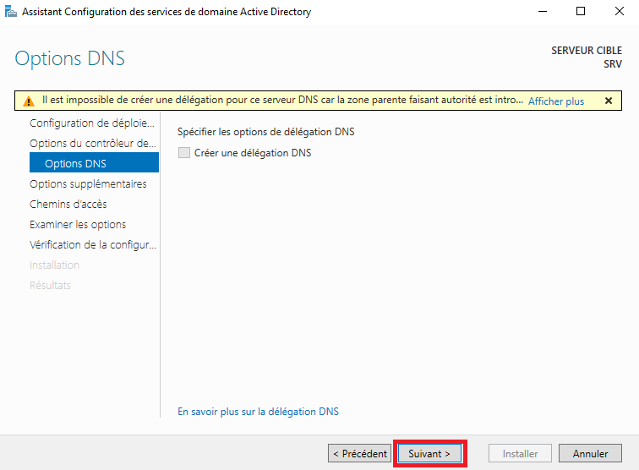

Le nom de domaine NetBIOS se définit automatiquement.

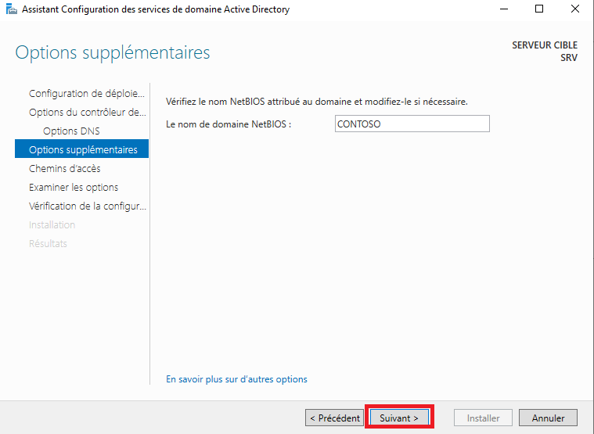

Ici est spécifié le chemin d’accès de la base de données de l’AD DS, on remarque que le fichier porte encore l’ancien nom d’AD, NTDS.

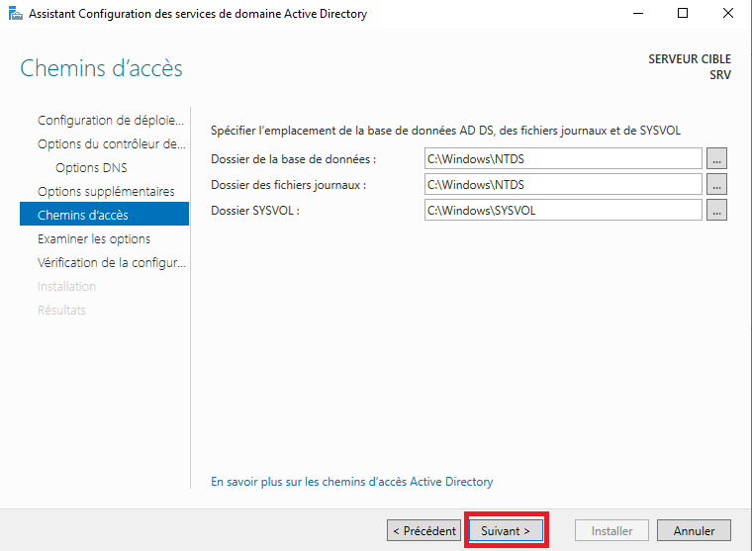

Ici, plutôt intéressant, suivant notre configuration, il est possible d’en ressortir un script Windows PowerShell qui peux s’effectuer afin d’automatiser des installations supplémentaires

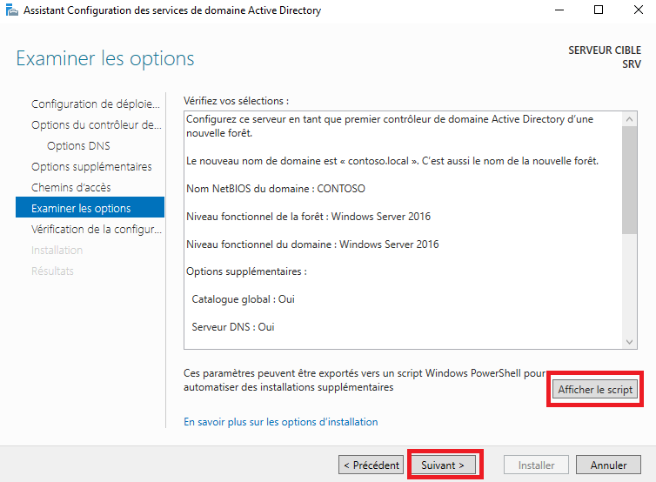 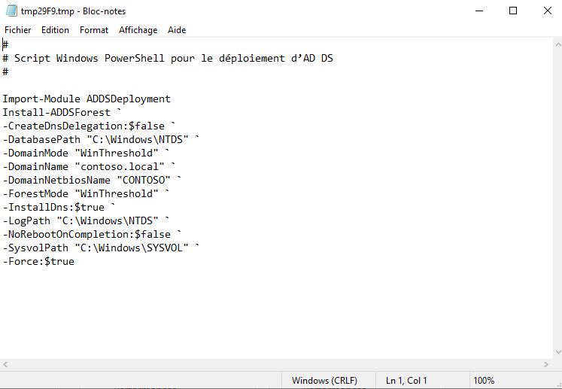

Après cela vous pouvez procéder à l’installation, une fois l’installation faite, votre machine nécessite un redémarrage pour mettre en place la configuration de l’AD.

Au redémarrage vous pouvez constater que le nom de domaine est bien pris en compte lors de la connexion au serveur.

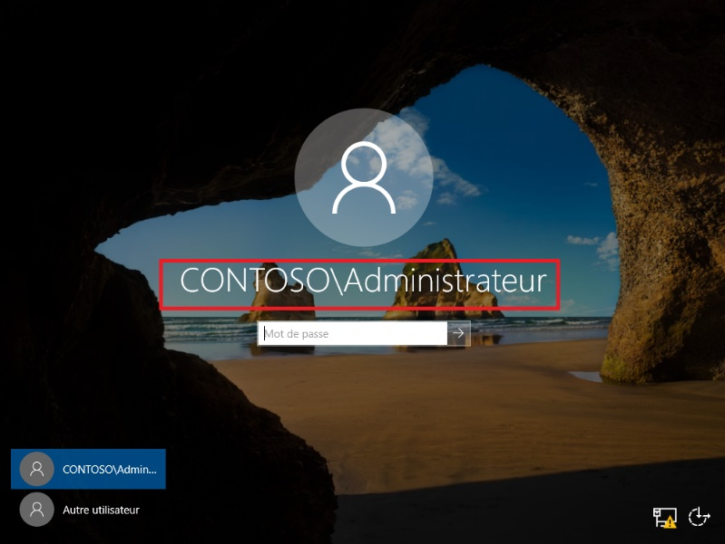

Vous pouvez également envoyer un ping au contrôleur pour vérifier son état opérationnel

### 2.3.2 Paramétrage DNS

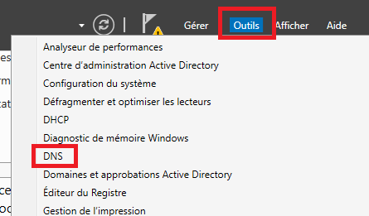

Cette console nous montre les serveurs DNS du réseau et nous permet de gérer les zones de recherches

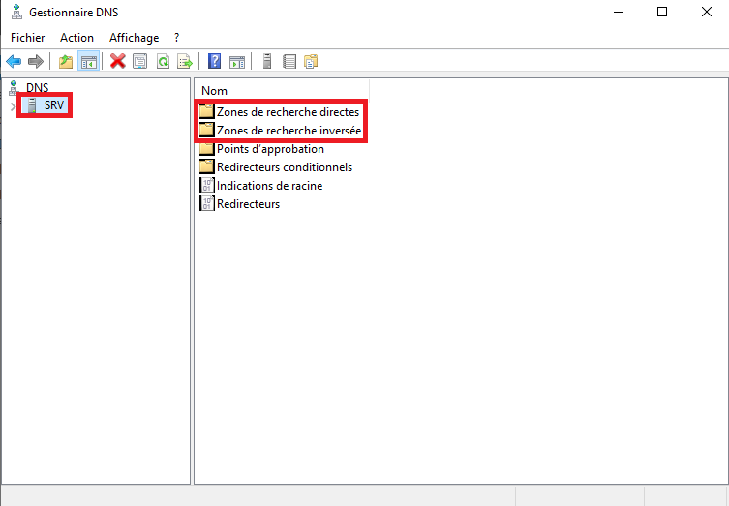

Avec clic droit propriétés, on retrouve l’adresse ip que nous avons configuré en tant qu’adresse fixe pour le serveur

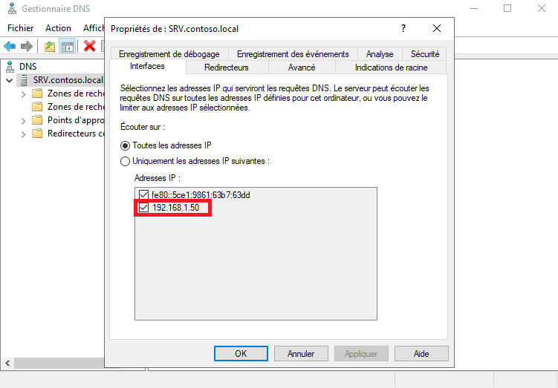

Dans la zone de recherche directe on remarque que la zone contoso.local a été créée.

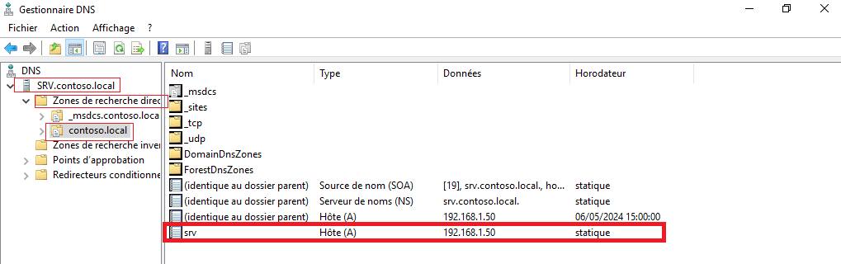

Ensuite nous devons configurer la zone inversée. Une zone inversée dans un serveur DNS associe des adresses IP à des noms de domaine, offrant ainsi une résolution de noms inversée pour trouver le nom de domaine associé à une adresse IP spécifique.

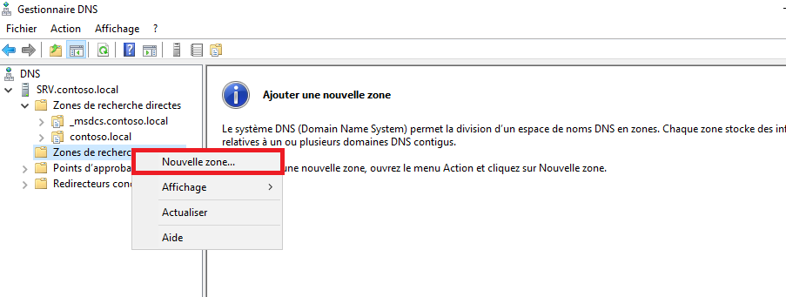

Créer une nouvelle zone, puis choisissez Zone principale.

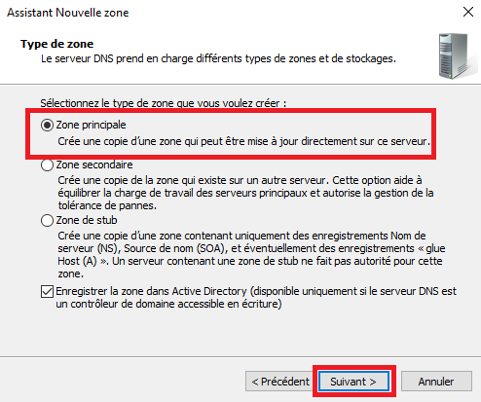

Autoriser la réplication de tous les serveurs DNS dans notre domaine.

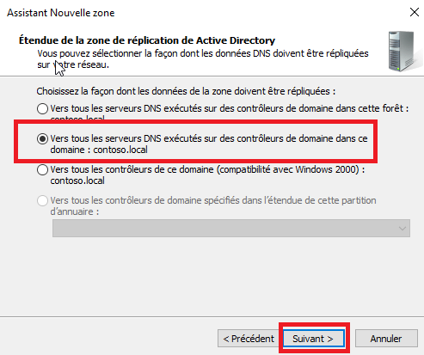

Renseigner ici les 3 premiers octets définis comme étant l’adresse IP fixe du serveur.

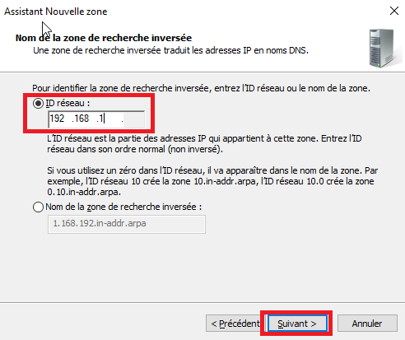

N’autorisez que les mises à jour dynamiques sécurisées pour une question de sécurité.

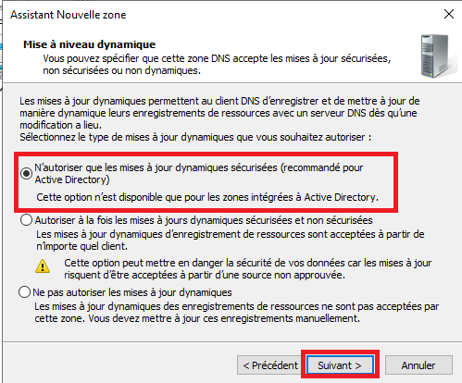

Appuyez enfin sur Terminer pour finaliser la zone de recherche inverse.

La zone inversée et notre serveur DNS en général est maintenant configuré.

### 2.3.3 Paramétrage DHCP

Nous allons ici finir la configuration du DHCP, sur votre gestionnaire de serveur, cliquez sur terminer la configuration DHCP.

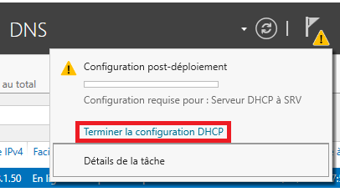

On peut valider la création du serveur DHCP dans notre domaine.

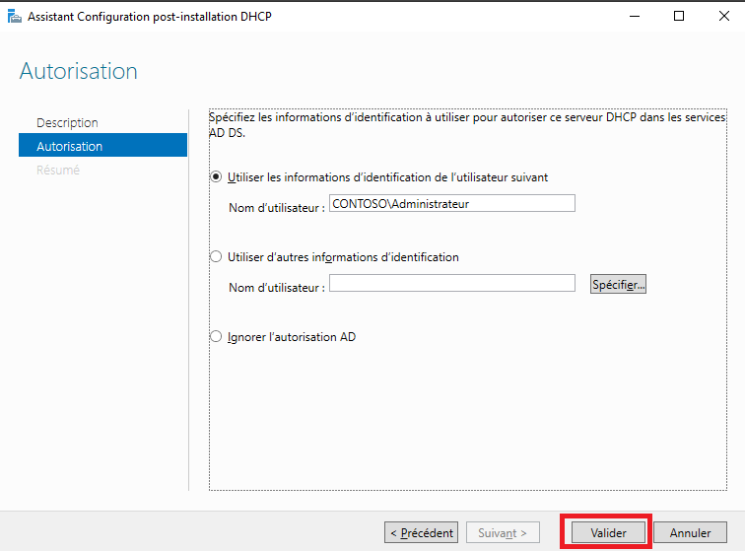

Le serveur DHCP est installé, il faut maintenant le configurer.

Cliquez sur DHCP depuis le menu Outils.

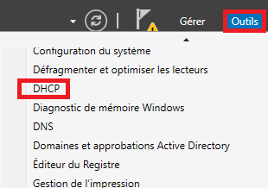

Depuis la console dans notre domaine, sur ipv4, exécutez un clic droit puis nouvelle étendue.

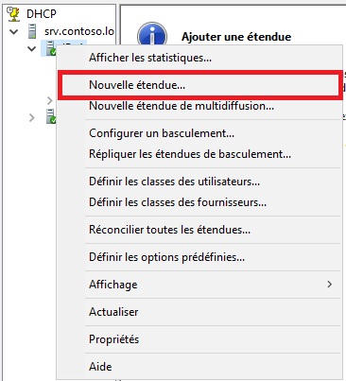

Une étendue est une plage d’adresses IP assignées aux ordinateurs demandant une adresse IP dynamique. Pour que des adresses IP puissent être assignés, il faut configurer l’étendue.

Après lui avoir défini un nom, on peut définir une plage d’adresses IP.

La longueur représente le nombre de bits de l’adresse ip utilisés pour représenter le réseau.

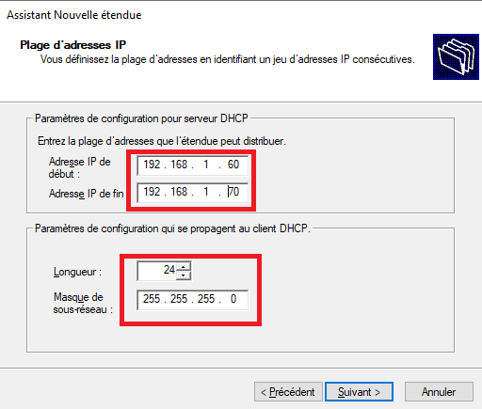

Nous pouvons également rajouter des exclusions de plages d’adresses IP, cela peut servir pour les appareils nécessitant une adresse ip fixe comme les imprimantes ou les scanners.

Enfin, il est également possible d’agir sur la durée du bail, représentant la durée pendant laquelle un client se voit une adresse dynamique du serveur attribuée et sauvegardée.

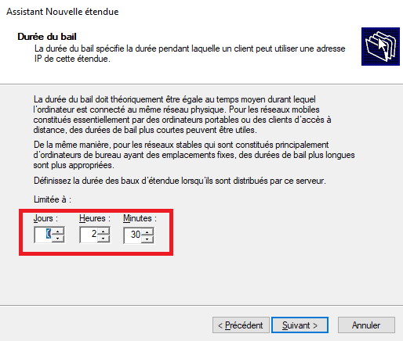

L’étendue est à présent configurée. Il est maintenant possible d’ajouter des réservations pour cette étendue, cela consiste à délivrer à un appareil de manière systématique une même adresse ip au sein de l’étendue. Pour cela clic droit sur reservations, ajouter une réservation.

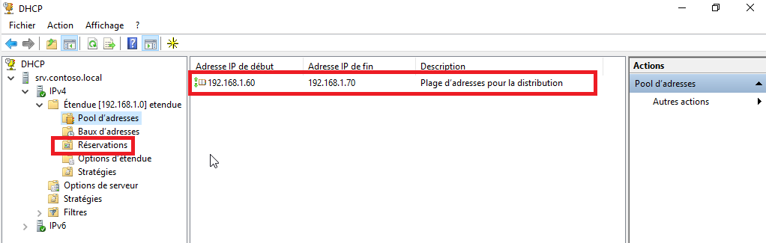

### 2.3.4 Créer des utilisateurs dans le contrôleur de domaine

Une fois l’AD DS configuré, il est possible de rajouter des utilisateurs au domaine.

Cela se fait depuis le menu outil puis Utilisateurs et ordinateurs Active Directory.

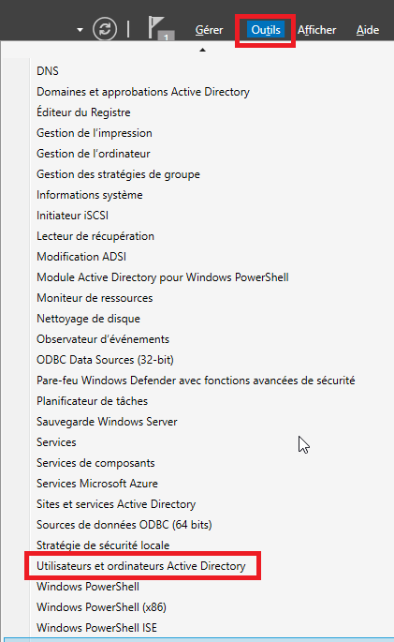

Voici la console de configuration des objets dans l’active directory, disposés en conteneurs. Le conteneur qui nous intéresse pour créer des utilisateurs est Users.

Il contient tous les utilisateurs de notre contrôleur de domaine.

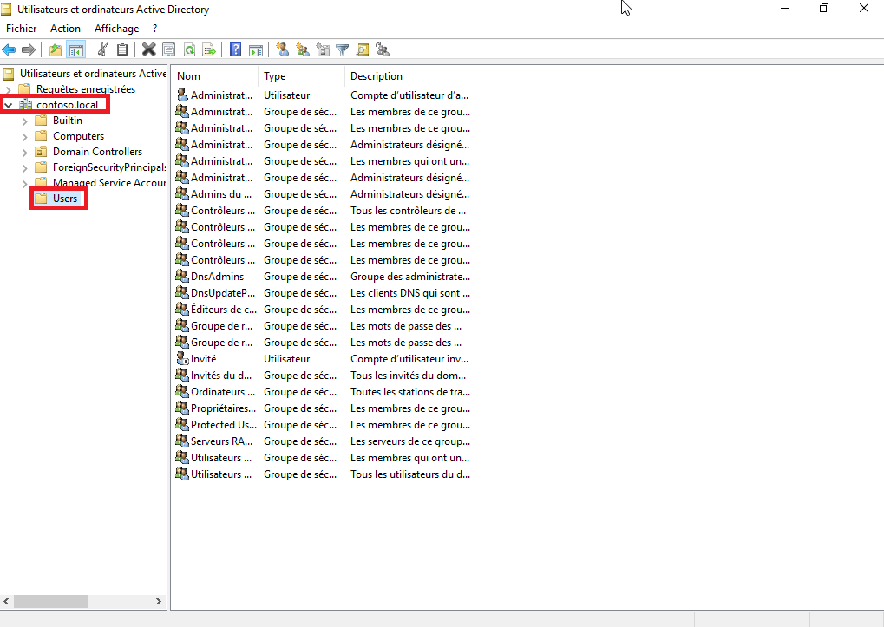

On peut également créer nos propres unités d’organisation.

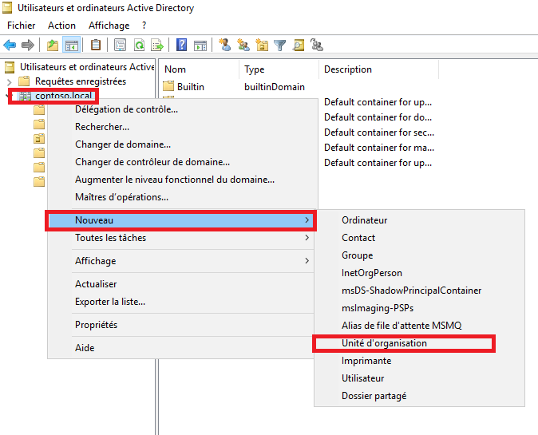

Une fois l’unité d’organisation créée, on peut rajouter un utilisateur depuis le bouton de la barre supérieure.

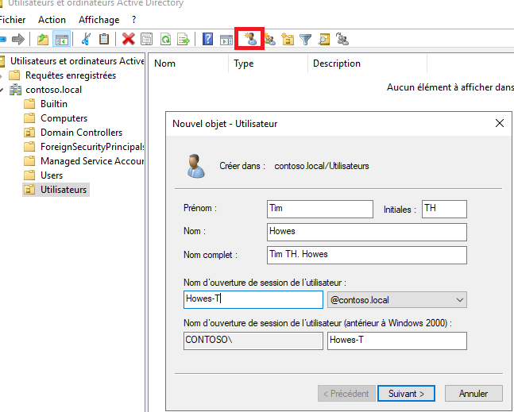

On peut ensuite lui créer un mot de passe et définir une stratégie de mot de passe. Il est important de noter que pour confirmer la création de l’utilisateur, le mot de passe de ce dernier répondre aux exigences du contrôleur de domaine Microsoft.

* *8 caractères minimum*
* *1 lettre majuscule minimum*
* *1 lettre minuscule minimum*
* *1 chiffre minimum*
* *Pas + de 3 caractères égaux au nom ou au prénom*

À ce stade, l’utilisateur a été créé.

Dans un contexte professionnel, la création de groupes d'utilisateurs permet d'appliquer des paramètres spécifiques à plusieurs utilisateurs simultanément, évitant ainsi la nécessité de configurer chaque utilisateur individuellement. Cette approche assure une gestion efficace et uniforme des règles d'accès et des permissions au sein de l'organisation.

# Tests fonctionnels

Pour ajouter la machine cliente au domaine, il faut se connecter sur la machine cliente Windows 10 et changer son appartenance à un domaine. Pour cela ouvrez la boite de dialogue « Exécuter » avec la commande windows R et renseignez sysdm.cpl puis valider.

Une fenêtre s’ouvre alors et vous pouvez renseigner vos identifiants.

Vous entrez sur le domaine, vous n’avez plus qu’à démarrer l’ordinateur pour vous connecter à une session utilisateur installée au préalable.

On peut ensuite vérifier notre le DNS avec la commande nslookup.

Ainsi que la commande ipconfig/all pour vérifier la fonctionnalité DHCP.

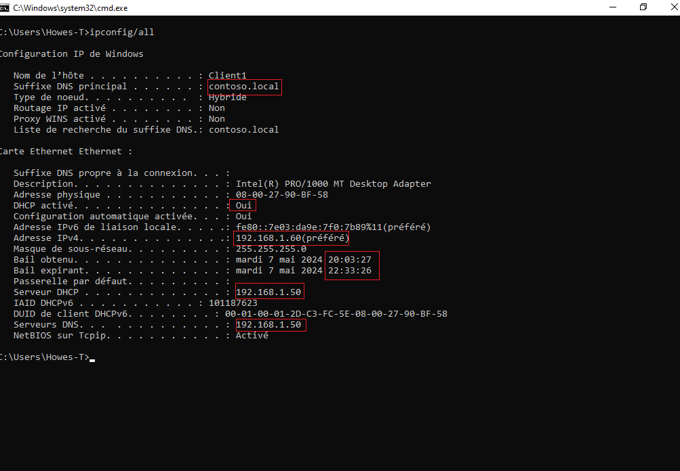

On retrouve les informations que nous avons bien configurés.